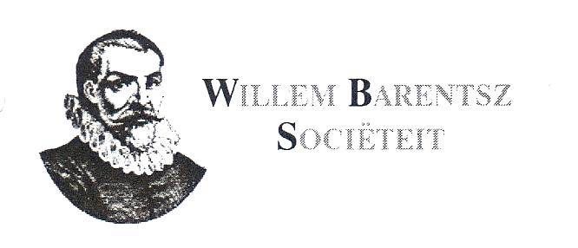
Franeker, 10 maart 2023

Geachte collega’s en partners,

Zeer tot mijn spijt moet ik u mededelen dat de geplande VOZT soos bijeenkomst op 16 maart a.s. te Harderwijk komt te vervallen.
Tot nu toe heb ik slechts drie aanmeldingen mogen ontvangen.
Hopelijk zien we elkaar op de 22 april op de ledenvergadering, of anders later dit jaar op de soos bijeenkomsten.

Met vriendelijke groet,

Namens de soos commissie

Willem van der Meulen

Terschelling, VOZT Ledenvergadering : 22 – 04 – 2023

